**HỌC VIỆN CÔNG NGHỆ BƯU CHÍNH VIỄN THÔNG**

**KHOA CÔNG NGHỆ THÔNG TIN I**





**BÁO CÁO BÀI TẬP LỚN**

**Phát triển ứng dụng cho các thiết bị di động**

**Xây dựng ứng dụng tìm kiếm việc làm**

|  |  |
| --- | --- |
| **Giảng viên hướng dẫn** | **: ThS. Nguyễn Hoàng Anh** |
| **Họ và tên sinh viên** | **: Phạm Mạnh Hùng** |
| **Mã sinh viên** | **: B21DCCN058** |
| **Lớp** | **: D21CNPM05** |
| **Nhóm** | **: 12** |

***Hà Nội – 2025***

**PHÂN CÔNG CÔNG VIỆC**

|  |  |  |
| --- | --- | --- |
| **Tên** | **Mã sinh viên** | **Công việc** |
| Lại Ngọc Trang | B21DCCN717 | 1. Đăng ký + tạo hồ sơ (ứng viên + nhà tuyển dụng) + giao diện trang chủ 2. Trò chuyện (ứng viên + nhà tuyển dụng) 3. Phỏng vấn trực tuyến (ứng viên + nhà tuyển dụng) |
| Nguyễn Hải Yến | B21DCCN129 | 1. Gửi đơn đăng ký + đăng ký lịch làm việc (ứng viên) 2. Thông báo khi có ứng viên ứng tuyển (nhà tuyển 3. Tìm kiếm ứng viên (nhà tuyển dụng) |
| Nguyễn Chí Huấn | B21DCCN405 | 1. Gửi đơn đăng ký + đăng ký lịch làm việc (ứng viên) 2. Thông báo khi có ứng viên ứng tuyển (nhà tuyển dụng) 3. Tìm kiếm ứng viên (nhà tuyển dụng) |
| **Phạm Mạnh Hùng** | **B21DCCN058** | 1. **Tìm kiếm công việc theo vị trí + nghề nghiệp (ứng viên)** 2. **Hiển thị danh sách công việc (ứng viên)** 3. **Thông báo khi có công việc mới phù hợp (ứng viên)** 4. **Đăng tin tuyển dụng (nhà tuyển dụng)** |

# LỜI CẢM ƠN

Trước khi kết thúc báo cáo môn *Phát triển ứng dụng cho các thiết bị di động*, em xin được gửi lời cảm ơn chân thành và sâu sắc nhất đến Thầy Nguyễn Hoàng Anh – giảng viên đã trực tiếp giảng dạy và đồng hành cùng chúng em trong suốt học kỳ vừa qua.

Trong quá trình học tập, Thầy không chỉ truyền đạt cho chúng em những kiến thức chuyên môn quý báu về phát triển ứng dụng trên nền tảng di động, mà còn chia sẻ nhiều kinh nghiệm thực tiễn từ thực tế công việc, giúp chúng em hiểu rõ hơn về ngành nghề, cũng như định hướng được con đường phát triển trong tương lai. Phong cách giảng dạy của Thầy rất sinh động, kết hợp giữa lý thuyết và thực hành, giúp em và các bạn sinh viên tiếp cận kiến thức một cách dễ hiểu, dễ nhớ và đặc biệt là có thể ứng dụng ngay vào thực tế..

Những gì em học được từ Thầy chắc chắn sẽ là hành trang quý giá trên con đường học tập và phát triển nghề nghiệp sau này. Một lần nữa, em xin gửi lời cảm ơn chân thành đến Thầy. Kính chúc Thầy luôn mạnh khỏe, hạnh phúc và tiếp tục thành công trên con đường sự nghiệp giáo dục.

Mục lục

LỜI CẢM ƠN 3

DANH MỤC HÌNH ẢNH 6

CHƯƠNG 1: GIỚI THIỆU ĐỀ TÀI VÀ TỔNG QUAN ĐỀ TÀI 7

I. PHÁT BIỂU BÀI TOÁN 7

II. MỤC TIÊU 7

III. PHẠM VI ĐỀ TÀI 8

IV. ĐỀ XUẤT GIẢI PHÁP 9

4.1. Phía Backend: Spring Framework 9

4.2. Phía Frontend: TypeScript và React Native 9

4.3. Cơ sở dữ liệu: MySQL 9

4.4. Kiến trúc tổng thể 10

4.5 Luồng hoạt động chính 10

V. GIỚI THIỆU CÔNG NGHỆ SỬ DỤNG VÀ LÝ DO SỬ DỤNG 10

5.1. Spring Framework (Spring Boot) 10

5.2. TypeScript và React Native 11

5.3. MySQL 11

5.4. Các công nghệ bổ trợ 11

VI. KẾT LUẬN 12

CHƯƠNG 2: PHÂN TÍCH VÀ THIẾT KẾ HỆ THỐNG 13

I. Phân tích hệ thống 13

1.1. Mô tả hệ thống 13

2. Các actor và usecase tổng quan 15

2.1 Các actor trong hệ thống 15

2.2 Use case tổng quan hệ thống 15

3. Cơ sở dữ liệu 16

1. Bảng app_user 16

2. Bảng application_schedule 17

3. Bảng category 17

4. Bảng employer 17

5. Bảng job_seeker 18

6. Bảng contract 19

7. Bảng experience 19

8. Bảng message 19

9. Bảng message_receiver 20

10. Bảng notification 20

11. Bảng notification_receiver 20

12. Bảng position 21

13. Bảng job_seeker__position 21

14. Bảng post 21

15. Bảng application 22

16. Bảng interview 22

17. Bảng review 23

Chương 3: Chức năng cá nhân 24

I. Giới thiệu các chức năng cá nhân 24

II. Phân tích 24

1. Tìm kiếm công việc theo vị trí + nghề nghiệp (ứng viên) và hiển thị danh sách công việc 24

2. Thông báo, gợi ý công việc phù hợp cho ứng viên 28

3. Đăng tin tuyển dụng (Nhà tuyển dụng) 30

III. Triển khai, kết quả 33

# DANH MỤC HÌNH ẢNH

Hình 1: Usecase tổng quan 15

Hình 2: CSDL 16

Hình 3: Biểu đồ các lớp liên quan chức năng cá nhân 24

Hình 4: Usecase diagram tìm kiếm việc làm 25

Hình 5: Luồng hoạt động FE tìm việc 26

Hình 6: Luông hoạt động BE tìm việc 26

Hình 7: Giao diện tìm việc 1 27

Hình 8: Giao diện tìm việc 2 27

Hình 9: Biểu đồ UseCase xem thông báo và gợi ý 28

Hình 10: Luông FE thông báo 29

Hình 11: Luồng BE thông báo 30

Hình 12: Giao diện thông báo 30

Hình 13: Sơ đố usecase đăng tin tuyển dụng 31

Hình 14: Luồng đăng việc mới 32

Hình 15: Giao diện đăng việc mới 33

# CHƯƠNG 1: GIỚI THIỆU ĐỀ TÀI VÀ TỔNG QUAN ĐỀ TÀI

## I. PHÁT BIỂU BÀI TOÁN

Trong bối cảnh thị trường lao động ngày càng cạnh tranh, các doanh nghiệp và cá nhân tìm kiếm việc làm đều đối mặt với nhiều thách thức trong quá trình tuyển dụng. Các phương pháp tuyển dụng truyền thống như đăng tin trên báo chí, website tĩnh hoặc thông qua các trung tâm giới thiệu việc làm thường tốn nhiều thời gian, chi phí và không đảm bảo hiệu quả. Người tìm việc khó tiếp cận các cơ hội phù hợp, trong khi nhà tuyển dụng gặp khó khăn trong việc sàng lọc ứng viên và quản lý quy trình tuyển dụng.

Ứng dụng mobile cho công việc tuyển dụng ra đời nhằm giải quyết các vấn đề này bằng cách cung cấp một nền tảng trực quan, dễ sử dụng, tích hợp các tính năng hiện đại như tìm kiếm việc làm theo tiêu chí, quản lý hồ sơ ứng viên, và giao tiếp trực tiếp giữa các bên. Ứng dụng không chỉ hỗ trợ người dùng cá nhân mà còn đáp ứng nhu cầu của các doanh nghiệp trong việc tối ưu hóa quy trình tuyển dụng.

**Vấn đề cụ thể:**

* Người tìm việc gặp khó khăn trong việc tìm kiếm công việc phù hợp với kỹ năng, kinh nghiệm và mong muốn cá nhân.
* Nhà tuyển dụng mất nhiều thời gian để xử lý hồ sơ, liên hệ ứng viên và tổ chức phỏng vấn.
* Thiếu một nền tảng tích hợp cho phép giao tiếp trực tiếp, cập nhật trạng thái ứng tuyển và quản lý dữ liệu tuyển dụng.
* Các giải pháp hiện có thường phức tạp, không thân thiện với người dùng trên thiết bị di động hoặc thiếu tính năng cá nhân hóa.

**Nhu cầu:** Cần phát triển một ứng dụng mobile hỗ trợ tuyển dụng với giao diện thân thiện, hiệu suất cao, tích hợp các tính năng như tìm kiếm việc làm, quản lý hồ sơ, thông báo thời gian thực và phân tích dữ liệu ứng viên. Ứng dụng phải đảm bảo tính bảo mật, khả năng mở rộng và tương thích với các nền tảng di động phổ biến (Android, iOS).

## II. MỤC TIÊU

Mục tiêu của đề tài là thiết kế và phát triển một ứng dụng mobile đáp ứng nhu cầu của cả người tìm việc và nhà tuyển dụng, đồng thời tận dụng các công nghệ hiện đại để đảm bảo hiệu quả và trải nghiệm người dùng tốt nhất. Cụ thể:

1. **Cung cấp nền tảng tìm kiếm việc làm hiệu quả:** Cho phép người dùng tìm kiếm việc làm theo các tiêu chí như vị trí, ngành nghề, mức lương, và kinh nghiệm. Ứng dụng sẽ sử dụng thuật toán gợi ý thông minh để đề xuất công việc phù hợp.
2. **Tối ưu hóa quy trình tuyển dụng:** Hỗ trợ nhà tuyển dụng quản lý hồ sơ ứng viên, lên lịch phỏng vấn và theo dõi trạng thái ứng tuyển một cách dễ dàng.
3. **Tăng cường tương tác:** Tích hợp các tính năng như trò chuyện trực tiếp, thông báo đẩy và cập nhật trạng thái ứng tuyển để cải thiện giao tiếp giữa các bên.
4. **Đảm bảo tính bảo mật và hiệu suất:** Xây dựng hệ thống với cơ chế xác thực mạnh mẽ, mã hóa dữ liệu và khả năng xử lý khối lượng lớn người dùng.
5. **Tương thích đa nền tảng:** Phát triển ứng dụng hoạt động mượt mà trên cả Android và iOS, với giao diện đáp ứng và dễ sử dụng.

## III. PHẠM VI ĐỀ TÀI

Đề tài tập trung vào việc phát triển một ứng dụng mobile dành cho công việc tuyển dụng, với các phạm vi cụ thể như sau:

* **Đối tượng người dùng:**
  + **Người tìm việc:** Các cá nhân đang tìm kiếm cơ hội việc làm, từ sinh viên mới ra trường đến các chuyên gia có kinh nghiệm.
  + **Nhà tuyển dụng:** Các doanh nghiệp, tổ chức hoặc cá nhân có nhu cầu tuyển dụng nhân sự.
* **Chức năng chính:**
  + Đăng ký và đăng nhập cho cả hai loại người dùng.
  + Tạo và chỉnh sửa hồ sơ cá nhân/doanh nghiệp.
  + Tìm kiếm công việc/ứng viên theo nhiều tiêu chí.
  + Trò chuyện trực tiếp trong ứng dụng.
  + Phỏng vấn online (qua link họp).
  + Gửi và đăng ký lịch gặp mặt phỏng vấn và kí hợp đồng trực tiếp.
  + Đánh giá đối phương sau khi kết thúc công việc.
  + Thông báo công việc phù hợp.
  + Quản lý lịch làm việc.
* **Nền tảng triển khai:** Ứng dụng sẽ được phát triển cho hai hệ điều hành chính là Android và iOS, sử dụng framework đa nền tảng để tối ưu hóa chi phí và thời gian phát triển.
* **Giới hạn:**
  + Không bao gồm các tính năng liên quan đến thanh toán trực tuyến trong ứng dụng (ví dụ: phí đăng tin cao cấp).
  + Không hỗ trợ các nền tảng khác ngoài mobile (như ứng dụng web hoặc desktop) trong phạm vi đề tài này.
  + Tập trung vào thị trường lao động Việt Nam, với khả năng mở rộng trong tương lai.

## IV. ĐỀ XUẤT GIẢI PHÁP

Để xây dựng ứng dụng mobile cho công việc tuyển dụng, chúng tôi đề xuất một giải pháp công nghệ dựa trên các công nghệ hiện đại như **Spring Boot** (phía backend) và **TypeScript** (phía frontend). Giải pháp bao gồm các thành phần chính:

### 4.1. Phía Backend: Spring Framework

Spring Framework (Spring Boot) sẽ được sử dụng để xây dựng API RESTful cho ứng dụng. Các lý do chính bao gồm:

* **Khả năng mở rộng:** Spring Boot hỗ trợ kiến trúc microservices, cho phép hệ thống dễ dàng mở rộng khi số lượng người dùng tăng.
* **Hiệu suất cao:** Spring cung cấp các công cụ như Spring Data JPA để tối ưu hóa truy vấn cơ sở dữ liệu và Spring Security để đảm bảo bảo mật.
* **Cộng đồng lớn:** Spring có cộng đồng phát triển rộng lớn, với nhiều tài liệu và thư viện hỗ trợ.

**Các thành phần chính của backend:**

* **API quản lý người dùng:** Đăng ký, đăng nhập, cập nhật thông tin cá nhân, xác thực qua JWT.
* **API tìm kiếm việc làm:** Xử lý các yêu cầu tìm kiếm theo tiêu chí, sử dụng Elasticsearch để tối ưu hóa hiệu suất.
* **API quản lý hồ sơ và tin tuyển dụng:** Lưu trữ và truy xuất thông tin ứng viên, tin tuyển dụng.
* **Hệ thống thông báo:** Gửi thông báo đẩy qua Firebase Cloud Messaging (FCM).

### 4.2. Phía Frontend: TypeScript và React Native

React Native, kết hợp với TypeScript, sẽ được sử dụng để phát triển giao diện người dùng cho ứng dụng mobile. Các lý do chính:

* **Đa nền tảng:** React Native cho phép phát triển một mã nguồn duy nhất chạy trên cả Android và iOS, giảm chi phí và thời gian.
* **TypeScript tăng cường bảo trì:** TypeScript cung cấp kiểm tra kiểu tĩnh, giảm lỗi trong quá trình phát triển và cải thiện khả năng bảo trì mã.
* **Hiệu suất giao diện:** React Native cung cấp trải nghiệm người dùng gần giống với ứng dụng native, với hiệu suất cao.

### 4.3. Cơ sở dữ liệu: MySQL

MySQL sẽ được sử dụng làm cơ sở dữ liệu chính để lưu trữ thông tin người dùng, tin tuyển dụng và hồ sơ ứng viên. Các lý do:

* **Hiệu suất và độ tin cậy:** MySQL là hệ quảnافق
* **Hiệu suất cao:** MySQL hỗ trợ các truy vấn phức tạp và xử lý khối lượng dữ liệu lớn một cách hiệu quả.
* **Tích hợp tốt với Spring:** Spring Data JPA cung cấp các công cụ để làm việc với MySQL một cách dễ dàng.
* **Chi phí thấp:** MySQL là mã nguồn mở, phù hợp với các dự án có ngân sách hạn chế.

### 4.4. Kiến trúc tổng thể

Hệ thống sẽ được xây dựng theo mô hình client-server, với các thành phần chính:

* Frontend: Ứng dụng di động phát triển bằng React Native (TypeScript).
* Backend: API phát triển bằng Spring Boot.
* Cơ sở dữ liệu: MySQL.
* Authentication: JWT (JSON Web Token).

### 4.5 Luồng hoạt động chính

* Người dùng tạo tài khoản → xác minh email/OTP.
* Người tìm việc tạo hồ sơ, tìm công việc phù hợp → ứng tuyển.
* Nhà tuyển dụng tạo tin tuyển dụng, nhận ứng viên → trò chuyện và phỏng vấn → gửi hợp đồng.
* Sau khi kết thúc công việc → đánh giá lẫn nhau.

## V. GIỚI THIỆU CÔNG NGHỆ SỬ DỤNG VÀ LÝ DO SỬ DỤNG

Dưới đây là các công nghệ chính được sử dụng trong dự án và lý do lựa chọn chúng:

### 5.1. Spring Framework (Spring Boot)

Spring Boot là một framework Java mạnh mẽ, được sử dụng để xây dựng các ứng dụng backend hiệu suất cao. Các lý do lựa chọn:

* **Đơn giản hóa phát triển:** Spring Boot cung cấp cấu hình tự động và các thư viện tích hợp sẵn, giảm thời gian thiết lập dự án.
* **Bảo mật:** Spring Security cung cấp các cơ chế xác thực và phân quyền mạnh mẽ, đảm bảo an toàn dữ liệu người dùng.
* **Tích hợp cơ sở dữ liệu:** Spring Data JPA cho phép làm việc với MySQL một cách dễ dàng, với các truy vấn tối ưu hóa.
* **Hỗ trợ microservices:** Spring Boot hỗ trợ kiến trúc microservices, giúp hệ thống dễ dàng mở rộng trong tương lai.

### 5.2. TypeScript và React Native

TypeScript là một siêu tập của JavaScript, được sử dụng kết hợp với React Native để phát triển giao diện người dùng. Lý do lựa chọn:

* **Kiểm tra kiểu tĩnh:** TypeScript giúp phát hiện lỗi sớm trong quá trình phát triển, cải thiện chất lượng mã.
* **Đa nền tảng:** React Native cho phép phát triển ứng dụng chạy trên cả Android và iOS từ một mã nguồn duy nhất.
* **Cộng đồng mạnh mẽ:** React Native có cộng đồng lớn, với nhiều thư viện và công cụ hỗ trợ phát triển giao diện.
* **Hiệu suất gần native:** React Native cung cấp trải nghiệm người dùng mượt mà, gần giống với ứng dụng native.

### 5.3. MySQL

MySQL là hệ quản trị cơ sở dữ liệu quan hệ được sử dụng để lưu trữ dữ liệu ứng dụng. Lý do lựa chọn:

* **Hiệu suất cao:** MySQL hỗ trợ các truy vấn phức tạp và xử lý khối lượng dữ liệu lớn một cách hiệu quả.
* **Tích hợp với Spring:** Spring Data JPA cung cấp các công cụ mạnh mẽ để làm việc với MySQL.
* **Chi phí thấp:** MySQL là mã nguồn mở, phù hợp với các dự án có ngân sách hạn chế.
* **Độ tin cậy:** MySQL đã được chứng minh là đáng tin cậy trong nhiều ứng dụng thực tế.

### 5.4. Các công nghệ bổ trợ

* **AWS/Google Cloud:** Cung cấp hạ tầng đám mây để triển khai backend và lưu trữ dữ liệu.

## VI. KẾT LUẬN

Đề tài "Xây dựng ứng dụng mobile cho công việc tuyển dụng" mang ý nghĩa thực tiễn cao trong bối cảnh thị trường lao động ngày càng cạnh tranh. Ứng dụng không chỉ giúp người tìm việc tiếp cận cơ hội phù hợp mà còn hỗ trợ nhà tuyển dụng tối ưu hóa quy trình tuyển dụng, tiết kiệm thời gian và chi phí.

Bằng cách sử dụng các công nghệ hiện đại như Spring Boot, TypeScript, React Native và MySQL, ứng dụng đảm bảo hiệu suất cao, tính bảo mật và khả năng mở rộng. Kiến trúc client-server, kết hợp với các dịch vụ bổ trợ như Firebase và Elasticsearch, tạo nên một hệ thống toàn diện, đáp ứng nhu cầu của cả người dùng cá nhân và doanh nghiệp.

Trong tương lai, ứng dụng có thể được mở rộng với các tính năng như tích hợp trí tuệ nhân tạo để phân tích hồ sơ ứng viên, hỗ trợ đa ngôn ngữ hoặc tích hợp thanh toán trực tuyến. Đề tài này không chỉ là một giải pháp công nghệ mà còn là một bước tiến trong việc cải thiện trải nghiệm tuyển dụng tại Việt Nam.

# CHƯƠNG 2: PHÂN TÍCH VÀ THIẾT KẾ HỆ THỐNG

## I. Phân tích hệ thống

### 1.1. Mô tả hệ thống

Ứng dụng di động tuyển dụng tạm thời là một nền tảng cho phép **người tìm việc** và **nhà tuyển dụng** dễ dàng kết nối, tương tác, và tiến hành toàn bộ quy trình tuyển dụng một cách thuận tiện trên thiết bị di động. Hệ thống được xây dựng trên kiến trúc **Client–Server**, trong đó:

* Ứng dụng di động (Client) được phát triển bằng **React Native** với ngôn ngữ **TypeScript**.
* Backend API (Server) được xây dựng bằng **Spring Boot**, đảm nhiệm xử lý logic và giao tiếp với **cơ sở dữ liệu MySQL**.
* Người dùng sẽ thực hiện các thao tác như: đăng ký tài khoản, tạo hồ sơ, đăng bài tuyển dụng, tìm kiếm công việc, trò chuyện, phỏng vấn, ký hợp đồng và đánh giá.

#### 1.1.1. Mục đích

* Tạo ra một nền tảng di động tiện lợi phục vụ nhu cầu tìm việc và tuyển dụng tạm thời.
* Giảm thời gian và chi phí cho cả hai bên trong quá trình tuyển dụng.
* Cung cấp giải pháp công nghệ toàn diện, tích hợp các công cụ giao tiếp, quản lý lịch trình và hồ sơ công việc.
* Hỗ trợ xây dựng niềm tin giữa các bên thông qua tính năng đánh giá và xác minh tài khoản.

#### 1.1.2. Phạm vi

**Người dùng hệ thống:**

* **Người tìm việc:**
  + Đăng ký tài khoản và xác minh thông tin.
  + Tạo, chỉnh sửa hồ sơ ứng tuyển.
  + Tìm kiếm công việc theo tiêu chí (vị trí, ngành nghề, thời gian, mức lương...).
  + Ứng tuyển và nhận phản hồi từ nhà tuyển dụng.
  + Trò chuyện và nhận thông báo phỏng vấn.
  + Xác nhận lịch phỏng vấn và kí hợp đồng và được đánh giá sau khi hoàn thành công việc.
* **Nhà tuyển dụng:**
  + Tạo tài khoản công ty.
  + Đăng tin tuyển dụng và quản lý ứng viên.
  + Tìm kiếm ứng viên phù hợp.
  + Trò chuyện, phỏng vấn và gửi hợp đồng.
  + Đánh giá ứng viên.

**Chức năng chính của hệ thống:**

* Quản lý người dùng (đăng ký, đăng nhập, xác minh).
* Quản lý hồ sơ cá nhân/doanh nghiệp.
* Tìm kiếm công việc/ứng viên.
* Gửi hồ sơ ứng tuyển và quản lý đơn.
* Trò chuyện và phỏng vấn online.
* Gửi và đăng kí lịch hẹn phỏng vấn trực tiếp và kí hợp đồng.
* Đánh giá sau công việc.
* Thông báo theo thời gian thực (gợi ý công việc, tin nhắn, lịch hẹn).

#### 1.1.3. Thông tin về người dùng và chức năng

| **Nhóm người dùng** | **Chức năng chính** |
| --- | --- |
| **Người tìm việc** | - Đăng ký/Đăng nhập - Tạo/sửa hồ sơ cá nhân - Tìm kiếm và ứng tuyển công việc - Trò chuyện với nhà tuyển dụng - Nhận lịch phỏng vấn - Ký hợp đồng - Đánh giá nhà tuyển dụng |
| **Nhà tuyển dụng** | - Tạo tài khoản công ty - Đăng tin tuyển dụng - Tìm kiếm ứng viên - Trò chuyện/phỏng vấn - Gửi hợp đồng và xác nhận lịch làm việc - Đánh giá ứng viên |

#### 1.1.4. Sơ đồ khối chức năng

## 2. Các actor và usecase tổng quan

### Các actor trong hệ thống

* Người tuyển dụng
* Người ứng tuyển
* Google

### 2.2 Use case tổng quan hệ thống

Hình 1: Usecase tổng quan

## 3. Cơ sở dữ liệu

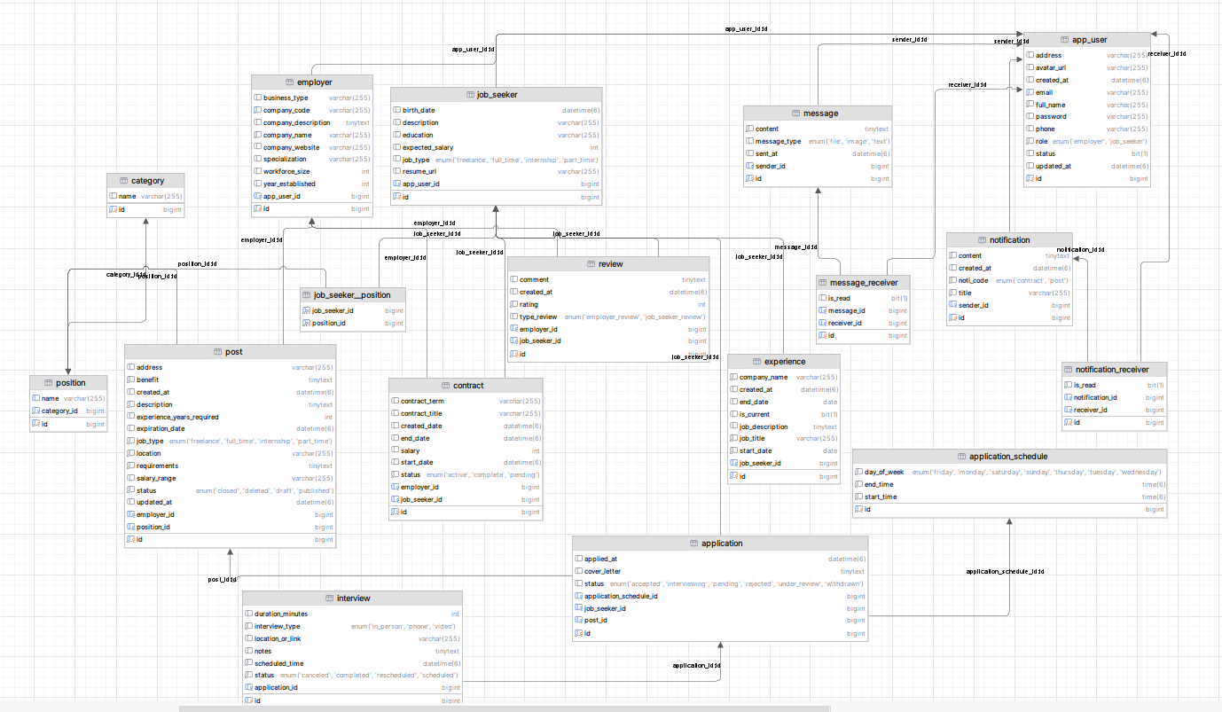

Hình 2: CSDL

### 1. Bảng app_user

* **Mô tả:** Lưu thông tin cơ bản của người dùng, bao gồm cả nhà tuyển dụng và người tìm việc.
* **Các trường:**
  + id (bigint, auto_increment, PK): Khóa chính, tự động tăng, định danh duy nhất cho người dùng.
  + address (varchar(255), NULL): Địa chỉ của người dùng (có thể để trống).
  + avatar_url (varchar(255), NULL): Đường dẫn đến ảnh đại diện (có thể để trống).
  + created_at (datetime(6), NULL): Thời gian tạo tài khoản (độ chính xác đến micro giây, có thể để trống).
  + email (varchar(255), NOT NULL, UNIQUE): Email của người dùng, duy nhất và bắt buộc.
  + full_name (varchar(255), NOT NULL): Tên đầy đủ của người dùng, bắt buộc.
  + password (varchar(255), NULL): Mật khẩu (có thể để trống, có thể đã được mã hóa).
  + phone (varchar(255), NULL): Số điện thoại (có thể để trống).
  + role (enum('EMPLOYER', 'JOB_SEEKER'), NOT NULL): Vai trò của người dùng (nhà tuyển dụng hoặc người tìm việc), bắt buộc.
  + status (bit, NULL): Trạng thái tài khoản (0/1, có thể để trống, thường biểu thị kích hoạt/tạm khóa).
  + updated_at (datetime(6), NULL): Thời gian cập nhật cuối cùng (độ chính xác đến micro giây, có thể để trống).
  + **Ràng buộc:** UK đảm bảo email duy nhất.
* **Mối quan hệ:**
  + 1-1 với employer (qua app_user_id).
  + 1-1 với job_seeker (qua app_user_id).
  + 1-nhiều với message (qua sender_id).
  + 1-nhiều với notification (qua sender_id).
  + 1-nhiều với message_receiver (qua receiver_id).
  + 1-nhiều với notification_receiver (qua receiver_id).

### 2. Bảng application_schedule

* **Mô tả:** Lưu lịch trình ứng tuyển (thời gian phỏng vấn hoặc cuộc hẹn).
* **Các trường:**
  + id (bigint, auto_increment, PK): Khóa chính, tự động tăng.
  + day_of_week (enum('FRIDAY', 'MONDAY', 'SATURDAY', 'SUNDAY', 'THURSDAY', 'TUESDAY', 'WEDNESDAY'), NOT NULL): Ngày trong tuần, bắt buộc.
  + end_time (time(6), NOT NULL): Thời gian kết thúc, bắt buộc (độ chính xác đến micro giây).
  + start_time (time(6), NOT NULL): Thời gian bắt đầu, bắt buộc (độ chính xác đến micro giây).
* **Mối quan hệ:**
  + 1-1 với application (qua application_schedule_id).

### 3. Bảng category

* **Mô tả:** Lưu danh mục công việc (ví dụ: CNTT, Kinh doanh).
* **Các trường:**
  + id (bigint, auto_increment, PK): Khóa chính, tự động tăng.
  + name (varchar(255), NULL): Tên danh mục (có thể để trống).
* **Mối quan hệ:**
  + 1-nhiều với position (qua category_id).

### 4. Bảng employer

* **Mô tả:** Lưu thông tin chi tiết của nhà tuyển dụng.
* **Các trường:**
  + id (bigint, auto_increment, PK): Khóa chính, tự động tăng.
  + business_type (varchar(255), NULL): Loại hình kinh doanh (có thể để trống).
  + company_code (varchar(255), NOT NULL, UNIQUE): Mã công ty, duy nhất và bắt buộc.
  + company_description (tinytext, NULL): Mô tả công ty (có thể để trống).
  + company_name (varchar(255), NOT NULL): Tên công ty, bắt buộc.
  + company_website (varchar(255), NULL): Đường dẫn website (có thể để trống).
  + specialization (varchar(255), NULL): Chuyên môn (có thể để trống).
  + workforce_size (int, NULL): Quy mô lực lượng lao động (có thể để trống).
  + year_established (int, NULL): Năm thành lập (có thể để trống).
  + app_user_id (bigint, NULL, UNIQUE, FK): Khóa ngoại liên kết với app_user, duy nhất.
* **Ràng buộc:** đảm bảo app_user_id và company_code duy nhất.
* **Mối quan hệ:**
  + 1-1 với app_user (qua app_user_id).
  + 1-nhiều với post (qua employer_id).
  + 1-nhiều với contract (qua employer_id).
  + 1-nhiều với review (qua employer_id).

### 5. Bảng job_seeker

* **Mô tả:** Lưu thông tin chi tiết của người tìm việc.
* **Các trường:**
  + id (bigint, auto_increment, PK): Khóa chính, tự động tăng.
  + birth_date (datetime(6), NULL): Ngày sinh (có thể để trống).
  + description (varchar(255), NULL): Mô tả bản thân (có thể để trống).
  + education (varchar(255), NULL): Trình độ học vấn (có thể để trống).
  + expected_salary (int, NULL): Mức lương mong muốn (có thể để trống).
  + job_type (enum('FREELANCE', 'FULL_TIME', 'INTERNSHIP', 'PART_TIME'), NULL): Loại công việc mong muốn (có thể để trống).
  + resume_url (varchar(255), NULL): Đường dẫn CV (có thể để trống).
  + app_user_id (bigint, NULL, UNIQUE, FK): Khóa ngoại liên kết với app_user, duy nhất.
* **Ràng buộc:** đảm bảo app_user_id duy nhất.
* **Mối quan hệ:**
  + 1-1 với app_user (qua app_user_id).
  + 1-nhiều với experience (qua job_seeker_id).
  + 1-nhiều với contract (qua job_seeker_id).
  + 1-nhiều với application (qua job_seeker_id).
  + 1-nhiều với review (qua job_seeker_id).
  + Nhiều-nhiều với position (qua job_seeker__position).

### 6. Bảng contract

* **Mô tả:** Lưu thông tin hợp đồng lao động.
* **Các trường:**
  + id (bigint, auto_increment, PK): Khóa chính, tự động tăng.
  + contract_term (varchar(255), NULL): Điều khoản hợp đồng (có thể để trống).
  + contract_title (varchar(255), NULL): Tiêu đề hợp đồng (có thể để trống).
  + created_date (datetime(6), NULL): Ngày tạo (có thể để trống).
  + end_date (datetime(6), NULL): Ngày kết thúc (có thể để trống).
  + salary (int, NULL): Mức lương (có thể để trống).
  + start_date (datetime(6), NULL): Ngày bắt đầu (có thể để trống).
  + status (enum('ACTIVE', 'COMPLETE', 'PENDING'), NOT NULL): Trạng thái hợp đồng, bắt buộc.
  + employer_id (bigint, NULL, FK): Khóa ngoại liên kết với employer.
  + job_seeker_id (bigint, NULL, FK): Khóa ngoại liên kết với job_seeker.
* **Mối quan hệ:**
  + 1-nhiều với employer (qua employer_id).
  + 1-nhiều với job_seeker (qua job_seeker_id).

### 7. Bảng experience

* **Mô tả:** Lưu kinh nghiệm làm việc của người tìm việc.
* **Các trường:**
  + id (bigint, auto_increment, PK): Khóa chính, tự động tăng.
  + company_name (varchar(255), NOT NULL): Tên công ty, bắt buộc.
  + created_at (datetime(6), NULL): Thời gian tạo (có thể để trống).
  + end_date (date, NULL): Ngày kết thúc (có thể để trống).
  + is_current (bit, NULL): Trạng thái hiện tại (0/1, có thể để trống).
  + job_description (tinytext, NULL): Mô tả công việc (có thể để trống).
  + job_title (varchar(255), NOT NULL): Chức danh, bắt buộc.
  + start_date (date, NOT NULL): Ngày bắt đầu, bắt buộc.
  + job_seeker_id (bigint, NULL, FK): Khóa ngoại liên kết với job_seeker.
* **Mối quan hệ:**
  + 1-nhiều với job_seeker (qua job_seeker_id).

### 8. Bảng message

* **Mô tả:** Lưu nội dung tin nhắn.
* **Các trường:**
  + id (bigint, auto_increment, PK): Khóa chính, tự động tăng.
  + content (tinytext, NOT NULL): Nội dung tin nhắn, bắt buộc.
  + message_type (enum('FILE', 'IMAGE', 'TEXT'), NULL): Loại tin nhắn (có thể để trống).
  + sent_at (datetime(6), NULL): Thời gian gửi (có thể để trống).
  + sender_id (bigint, NULL, FK): Khóa ngoại liên kết với app_user.
* **Mối quan hệ:**
  + 1-nhiều với app_user (qua sender_id).
  + 1-nhiều với message_receiver (qua message_id).

### 9. Bảng message_receiver

* **Mô tả:** Lưu thông tin người nhận tin nhắn.
* **Các trường:**
  + id (bigint, auto_increment, PK): Khóa chính, tự động tăng.
  + is_read (bit, NULL): Trạng thái đã đọc (0/1, có thể để trống).
  + message_id (bigint, NULL, FK): Khóa ngoại liên kết với message.
  + receiver_id (bigint, NULL, FK): Khóa ngoại liên kết với app_user.
* **Mối quan hệ:**
  + 1-nhiều với message (qua message_id).
  + 1-nhiều với app_user (qua receiver_id).

### 10. Bảng notification

* **Mô tả:** Lưu thông báo.
* **Các trường:**
  + id (bigint, auto_increment, PK): Khóa chính, tự động tăng.
  + content (tinytext, NOT NULL): Nội dung thông báo, bắt buộc.
  + created_at (datetime(6), NULL): Thời gian tạo (có thể để trống).
  + noti_code (enum('CONTRACT', 'POST'), NOT NULL): Mã thông báo, bắt buộc.
  + title (varchar(255), NOT NULL): Tiêu đề, bắt buộc.
  + sender_id (bigint, NULL, FK): Khóa ngoại liên kết với app_user.
* **Mối quan hệ:**
  + 1-nhiều với app_user (qua sender_id).
  + 1-nhiều với notification_receiver (qua notification_id).

### 11. Bảng notification_receiver

* **Mô tả:** Lưu thông tin người nhận thông báo.
* **Các trường:**
  + id (bigint, auto_increment, PK): Khóa chính, tự động tăng.
  + is_read (bit, NOT NULL): Trạng thái đã đọc, bắt buộc.
  + notification_id (bigint, NULL, FK): Khóa ngoại liên kết với notification.
  + receiver_id (bigint, NULL, FK): Khóa ngoại liên kết với app_user.
* **Mối quan hệ:**
  + 1-nhiều với notification (qua notification_id).
  + 1-nhiều với app_user (qua receiver_id).

### 12. Bảng position

* **Mô tả:** Lưu vị trí công việc.
* **Các trường:**
  + id (bigint, auto_increment, PK): Khóa chính, tự động tăng.
  + name (varchar(255), NULL): Tên vị trí (có thể để trống).
  + category_id (bigint, NOT NULL, FK): Khóa ngoại liên kết với category.
* **Ràng buộc:** UK_qe48lxuex3swuovou3giy8qpk đảm bảo name duy nhất.
* **Mối quan hệ:**
  + 1-nhiều với category (qua category_id).
  + 1-nhiều với post (qua position_id).
  + Nhiều-nhiều với job_seeker (qua job_seeker__position).

### 13. Bảng job_seeker__position

* **Mô tả:** Bảng trung gian cho quan hệ nhiều-nhiều giữa job_seeker và position.
* **Các trường:**
  + job_seeker_id (bigint, PK, FK): Khóa ngoại liên kết với job_seeker.
  + position_id (bigint, PK, FK): Khóa ngoại liên kết với position.
* **Mối quan hệ:**
  + Nhiều-nhiều với job_seeker và position.

### 14. Bảng post

* **Mô tả:** Lưu bài đăng tuyển dụng.
* **Các trường:**
  + id (bigint, auto_increment, PK): Khóa chính, tự động tăng.
  + address (varchar(255), NULL): Địa chỉ công việc (có thể để trống).
  + benefit (tinytext, NOT NULL): Lợi ích, bắt buộc.
  + created_at (datetime(6), NULL): Thời gian tạo (có thể để trống).
  + description (tinytext, NOT NULL): Mô tả công việc, bắt buộc.
  + experience_years_required (int, NULL): Số năm kinh nghiệm yêu cầu (có thể để trống).
  + expiration_date (datetime(6), NULL): Ngày hết hạn (có thể để trống).
  + job_type (enum('FREELANCE', 'FULL_TIME', 'INTERNSHIP', 'PART_TIME'), NOT NULL): Loại công việc, bắt buộc.
  + location (varchar(255), NOT NULL): Địa điểm, bắt buộc.
  + requirements (tinytext, NOT NULL): Yêu cầu, bắt buộc.
  + salary_range (varchar(255), NULL): Phạm vi lương (có thể để trống).
  + status (enum('CLOSED', 'DELETED', 'DRAFT', 'PUBLISHED'), NOT NULL): Trạng thái bài đăng, bắt buộc.
  + updated_at (datetime(6), NULL): Thời gian cập nhật (có thể để trống).
  + employer_id (bigint, NULL, FK): Khóa ngoại liên kết với employer.
  + position_id (bigint, NULL, FK): Khóa ngoại liên kết với position.
* **Mối quan hệ:**
  + 1-nhiều với employer (qua employer_id).
  + 1-nhiều với position (qua position_id).
  + 1-nhiều với application (qua post_id).

### 15. Bảng application

* **Mô tả:** Lưu đơn ứng tuyển.
* **Các trường:**
  + id (bigint, auto_increment, PK): Khóa chính, tự động tăng.
  + applied_at (datetime(6), NULL): Thời gian nộp đơn (có thể để trống).
  + cover_letter (tinytext, NULL): Thư xin việc (có thể để trống).
  + status (enum('ACCEPTED', 'INTERVIEWING', 'PENDING', 'REJECTED', 'UNDER_REVIEW', 'WITHDRAWN'), NULL): Trạng thái đơn, có thể để trống.
  + application_schedule_id (bigint, NULL, UNIQUE, FK): Khóa ngoại liên kết với application_schedule, duy nhất.
  + job_seeker_id (bigint, NULL, FK): Khóa ngoại liên kết với job_seeker.
  + post_id (bigint, NULL, FK): Khóa ngoại liên kết với post.
* **Ràng buộc:** đảm bảo application_schedule_id duy nhất.
* **Mối quan hệ:**
  + 1-1 với application_schedule (qua application_schedule_id).
  + 1-nhiều với job_seeker (qua job_seeker_id).
  + 1-nhiều với post (qua post_id).
  + 1-nhiều với interview (qua application_id).

### 16. Bảng interview

* **Mô tả:** Lưu thông tin phỏng vấn.
* **Các trường:**
  + id (bigint, auto_increment, PK): Khóa chính, tự động tăng.
  + duration_minutes (int, NULL): Thời lượng (phút, có thể để trống).
  + interview_type (enum('IN_PERSON', 'PHONE', 'VIDEO'), NOT NULL): Loại phỏng vấn, bắt buộc.
  + location_or_link (varchar(255), NULL): Địa điểm hoặc liên kết (có thể để trống).
  + notes (tinytext, NULL): Ghi chú (có thể để trống).
  + scheduled_time (datetime(6), NOT NULL): Thời gian lên lịch, bắt buộc.
  + status (enum('CANCELED', 'COMPLETED', 'RESCHEDULED', 'SCHEDULED'), NOT NULL): Trạng thái, bắt buộc.
  + application_id (bigint, NULL, FK): Khóa ngoại liên kết với application.
* **Mối quan hệ:**
  + 1-nhiều với application (qua application_id).

### 17. Bảng review

* **Mô tả:** Lưu đánh giá giữa nhà tuyển dụng và người tìm việc.
* **Các trường:**
  + id (bigint, auto_increment, PK): Khóa chính, tự động tăng.
  + comment (tinytext, NULL): Bình luận (có thể để trống).
  + created_at (datetime(6), NULL): Thời gian tạo (có thể để trống).
  + rating (int, NOT NULL): Đánh giá, bắt buộc.
  + type_review (enum('EMPLOYER_REVIEW', 'JOB_SEEKER_REVIEW'), NULL): Loại đánh giá (có thể để trống).
  + employer_id (bigint, NULL, FK): Khóa ngoại liên kết với employer.
  + job_seeker_id (bigint, NULL, FK): Khóa ngoại liên kết với job_seeker.
* **Mối quan hệ:**
  + 1-nhiều với employer (qua employer_id).
  + 1-nhiều với job_seeker (qua job_seeker_id).

# Chương 3: Chức năng cá nhân

## Giới thiệu các chức năng cá nhân

1. Tìm kiếm công việc theo vị trí + nghề nghiệp (ứng viên)
2. Hiển thị danh sách công việc (ứng viên)
3. Thông báo, gợi ý có công việc mới phù hợp (ứng viên)
4. Đăng tin tuyển dụng (nhà tuyển dụng)

* Sơ đồ lớp các phần liên quan đến chức năng cá nhân

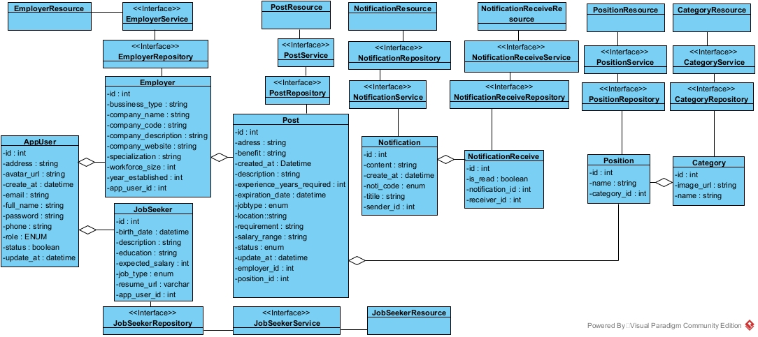

Hình 3: Biểu đồ các lớp liên quan chức năng cá nhân

## Phân tích

### Tìm kiếm công việc theo vị trí + nghề nghiệp (ứng viên) và hiển thị danh sách công việc

|  |  |
| --- | --- |
| Use case | Tìm kiếm công việc theo vị trí + nghề nghiệp |
| Actor | Ứng viên |
| Mục tiêu | Ứng viên tìm được danh sách công việc phù hợp dựa trên vị trí địa lý và ngành nghề quan tâm cũng như lọc được các công việc theo mong muốn |
| Tiền điều kiện | Ứng viên đăng nhập ứng dụng thành công |
| Kịch bản chính | 1. Tại thanh tìm kiếm, ứng viên click chọn ngành. 2. Hệ thống xổ ra danh sách các ngành có sẵn trong hệ thống 3. Ứng viên chọn ngành mong muốn 4. Hệ thống đặt lại ô chọn ngành thành ngành vừa chọn 5. Ứng viên nhập vào ô nhập nghề một vài ký tự của nghề 6. Hệ thống xổ tra gợi ý các nghề phù hợp với ngành và từ vừa nhập 7. Ứng viên chọn nghề mong muốn 8. Hệ thống đặt nghề thành nghề ứng viên chọn 9. Ứng viên chọn vào mũi trên hướng xuống góc dưới bên phải thanh tìm kiếm 10. Nút lọc màu vàng và một drop ô chọn tỉnh thành hiện lên 11. Ứng viên tiến hành click vào tỉnh thành 12. Hệ thống xổ ra một danh sách các tỉnh thành 13. Ứng viên chọn tỉnh thành “Ha Noi” 14. Hệ thống đặt tỉnh thành thành Hà Nội 15. Ứng viên click nút chọn Lọc màu vàng 16. Hệ thống hiện lên giao diện với các lựa chọn lọc để truyền các điều kiện lọc 17. Ứng viên tiến hành chọn thông tin lọc mong muốn và bấm apply 18. Hệ thống lưu điều kiện lọc 19. Ứng viên bấm mũi trên sang phải (tìm kiếm) 20. Hệ thống mở ra màn hình tìm kiếm nâng cao với một thanh tìm kiếm và một danh sách các công việc mà ứng viên mong muốn dựa theo điều kiện 21. Ứng viên có thể thao tác lại từ bước 1 đến 20 để thực hiện việc tìm kiếm khác tại màn hình này |
| Ngoại lệ | * 1. Ứng viên không chọn ngành -> Hệ thông tìm tất cả các ngành   2. Ứng viên không chọn tỉnh -> Mặc định là “Ha Noi”   17.1. Ứng viên không chọn điều kiện lọc -> Mặc định là không có điều kiện lọc  20.1. Không có công việc nào phù hợp -> Hiển thị màn hình thông báo “Không tìm thấy” |

* Sơ đồ Usecase

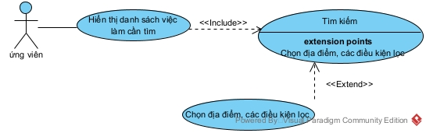

Hình 4: Usecase diagram tìm kiếm việc làm

* Luồng hoạt động Front-end

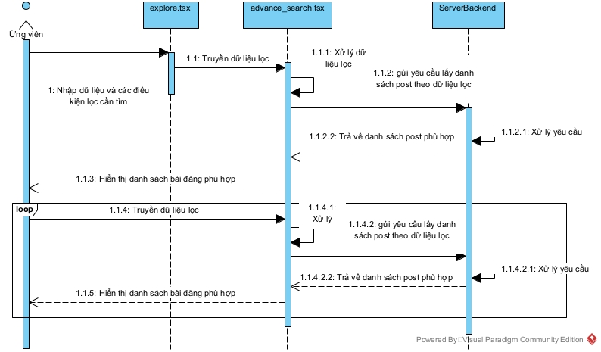

Hình 5: Luồng hoạt động FE tìm việc

* Luồng hoạt động Back- end

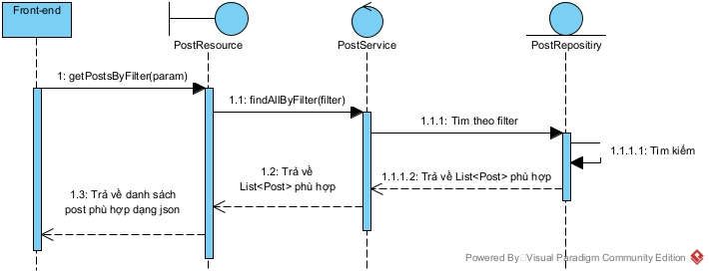

Hình 6: Luông hoạt động BE tìm việc

* Ảnh giao diện

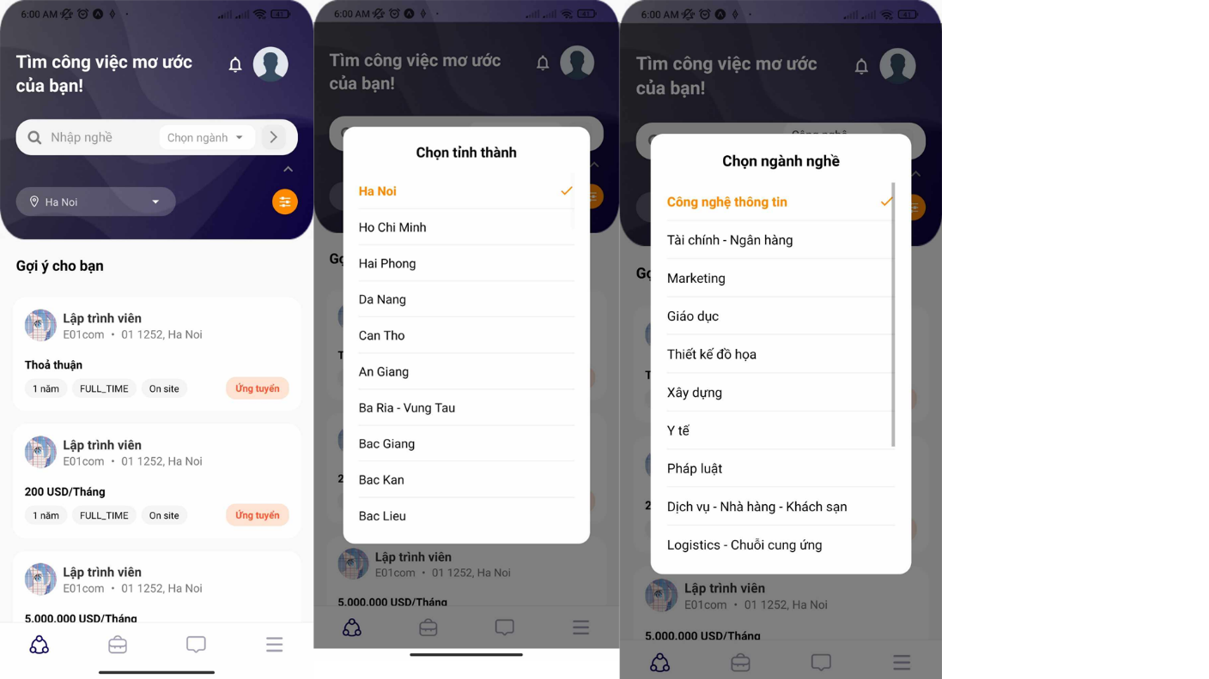

Hình 7: Giao diện tìm việc 1

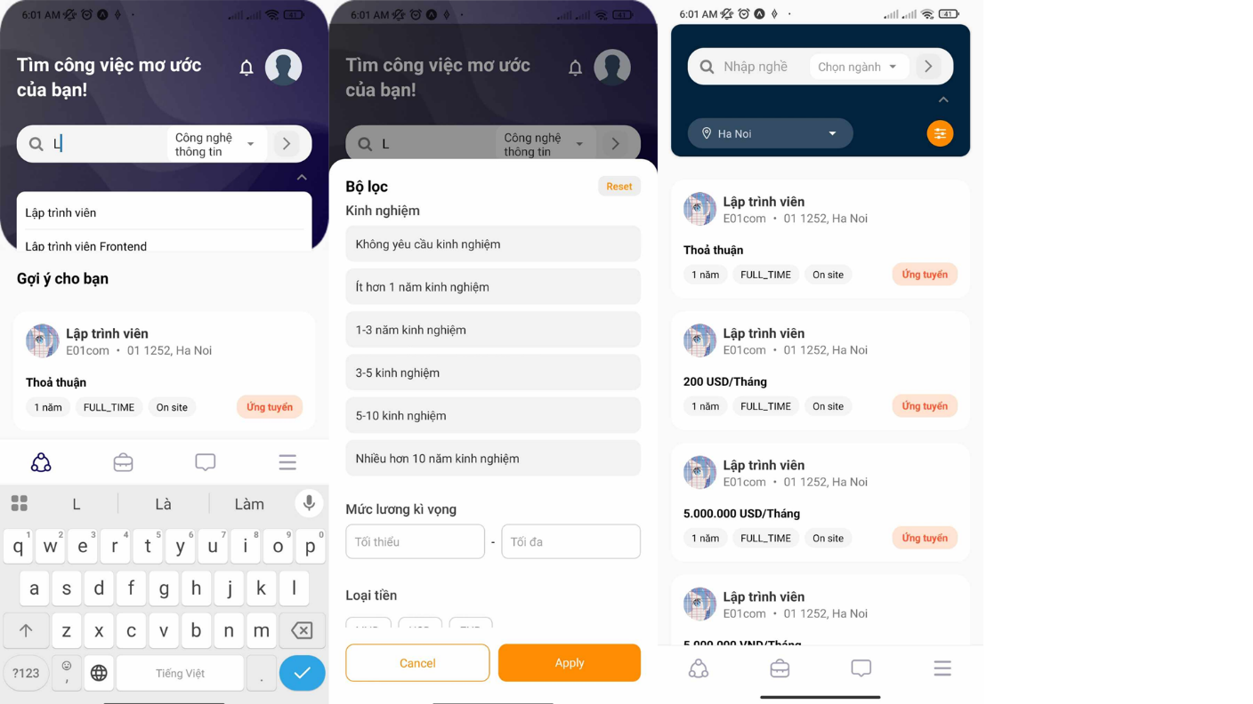

Hình 8: Giao diện tìm việc 2

### Thông báo, gợi ý công việc phù hợp cho ứng viên

|  |  |
| --- | --- |
| Use case | Thông báo, gợi ý công việc phù hợp cho ứng viên |
| Actor | Ứng viên |
| Tiền điều kiện | Ứng viên đăng nhập thành công |
| Hậu điều kiện | Ứng viên xem được gợi ý phù hợp bản thân và đọc được các thông báo có việc làm gợi ý và truy cập được các trang tuyển dụng đó |
| Kịch bản | 1. Ứng viên A truy cập màn hình explore sau khi đăng nhập 2. Mục “Gợi ý cho” bạn hiện lên phía dưới là các mục gợi ý phù hợp dựa trên hồ sơ ứng viên kèm danh sách việc làm phù hợp gồm có “Lập trình viên” và “Marketing” 3. Ứng viên click Marketing, dang sách các công việc Marketing hiện lên phía dưới 4. Ứng viên click vào icon thông báo 5. Màn hình thông báo hiện lên 6. Ứng viên click vào một thông báo gợi ý việc làm 7. Thông báo chi tiết hiện lên 8. Ứng viên click nút xem ngay 9. Màn hình chuyển hướng tới trang thông tin và ứng tuyển của công việc đó. |
| Ngoại lệ | * 1. Ứng viên không chọn ví trí quan tâm lúc đăng kí -> hiện ngẫu nhiên các công việc   5.1 Ứng viên không có thông báo nào -> màn thông báo hiện lên với chữ: “Bạn không có thông báo” |

* Sơ đồ Usecase

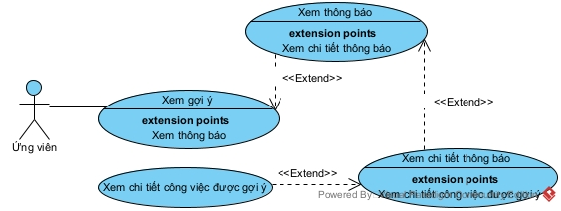

Hình 9: Biểu đồ UseCase xem thông báo và gợi ý

* Luồng hoạt động Front-end

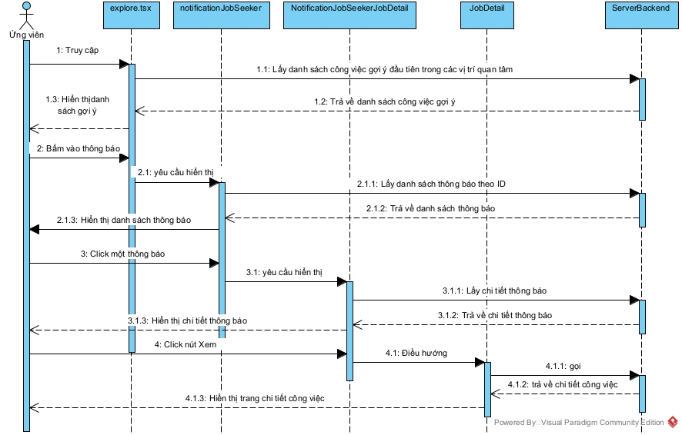

Hình 10: Luông FE thông báo

* Luồng hoạt động Back-end

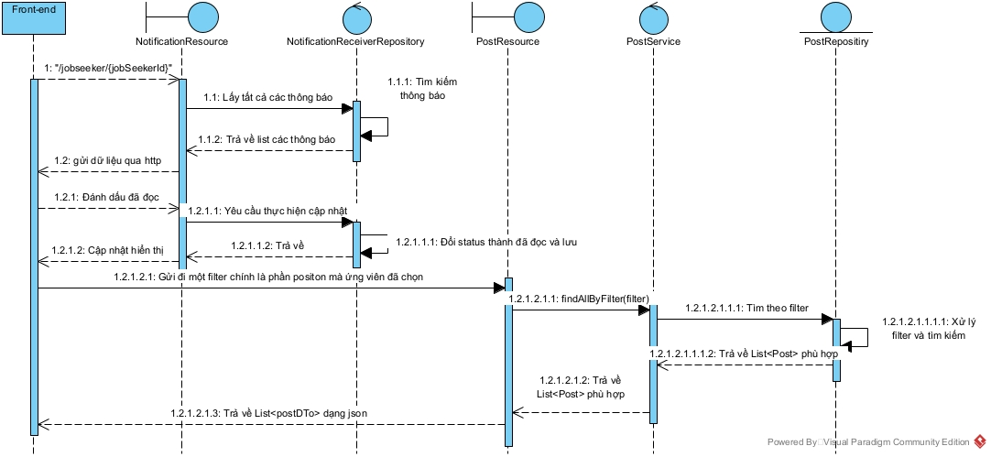

Hình 11: Luồng BE thông báo

* Ảnh giao diện

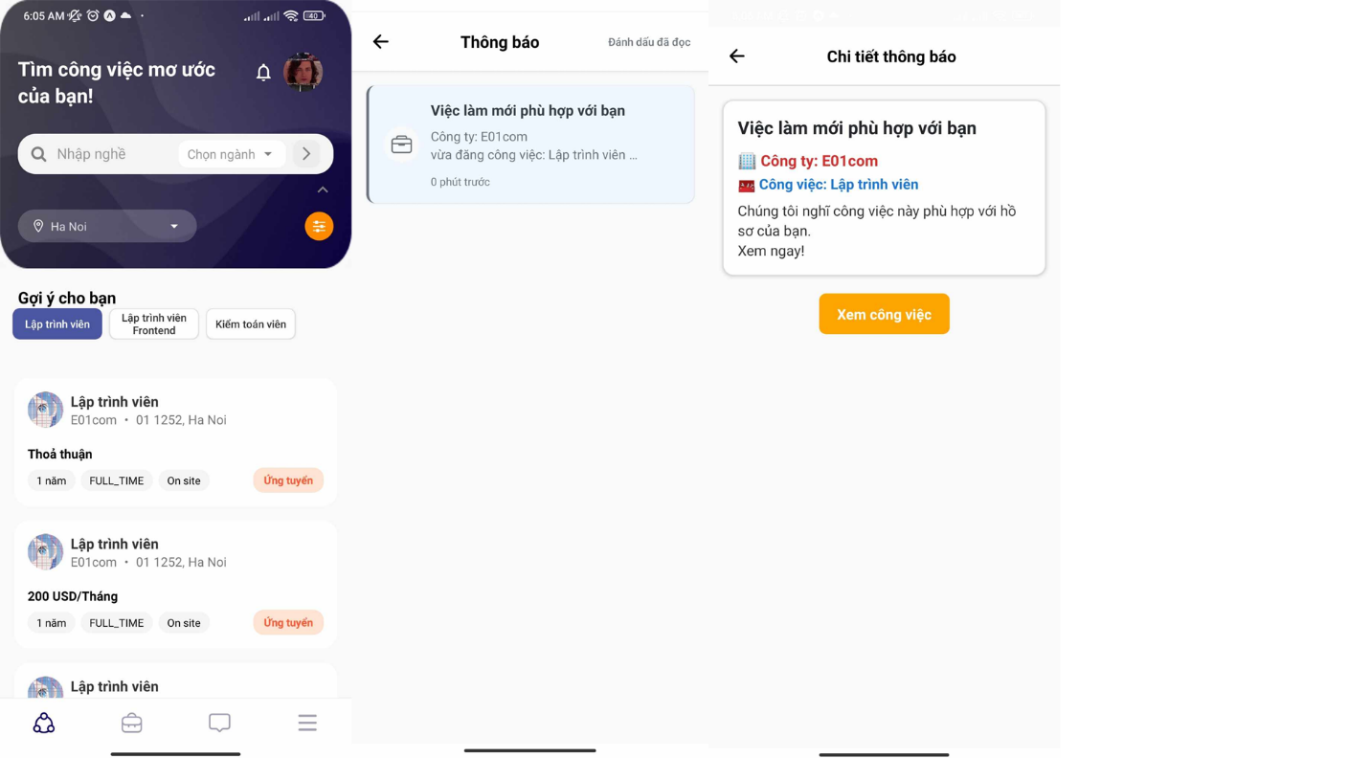

Hình 12: Giao diện thông báo

### **Đăng tin tuyển dụng (Nhà tuyển dụng)**

|  |  |
| --- | --- |
| Usecase | Đăng tin tuyển dụng |
| Actor | Nhà tuyển dụng |
| Tiền điều kiện | Nhà tuyển dụng đăng nhập thành công và chọn chức năng đăng việc mới |
| Hậu điều kiện | Công việc mới được đăng lên thành công |
| Kịch bản | 1 Nhà tuyển dụng chọn ngành và nghề từ danh sách sổ xuống và nhà tuyển dụng nhập vào dầy đủ các trường thông tin cần thiết cho bài đăng công việc. Với mức lương, có thể nhập khoảng lương hoặc để là thỏa thuận  2 Nhà tuyển dụng bấm Xen trước   1. Giao diện xem trước hiện lên với các thông tin vừa nhập 2. Nhà tuyển dụng bấm Đăng 3. Hệ thống hiển thị thông báo đăng bài thành công |
| Ngoại lệ | * 1. Không nhập đầy đủ các trường -> hiển thị thông báo đăng bài thất bại |

* Sơ đồ Usecase

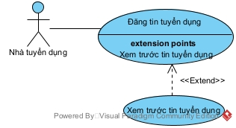

Hình 13: Sơ đố usecase đăng tin tuyển dụng

* Luồng hoạt động

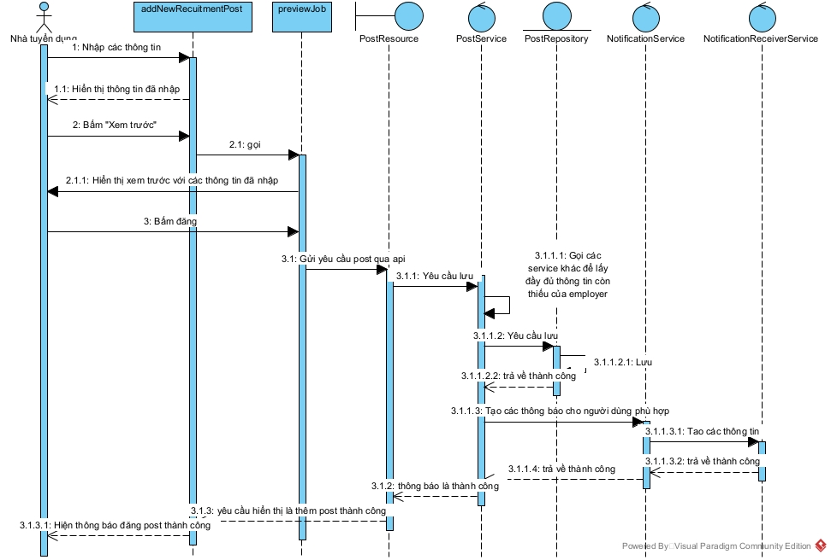

Hình 14: Luồng đăng việc mới

* Ảnh giao diện

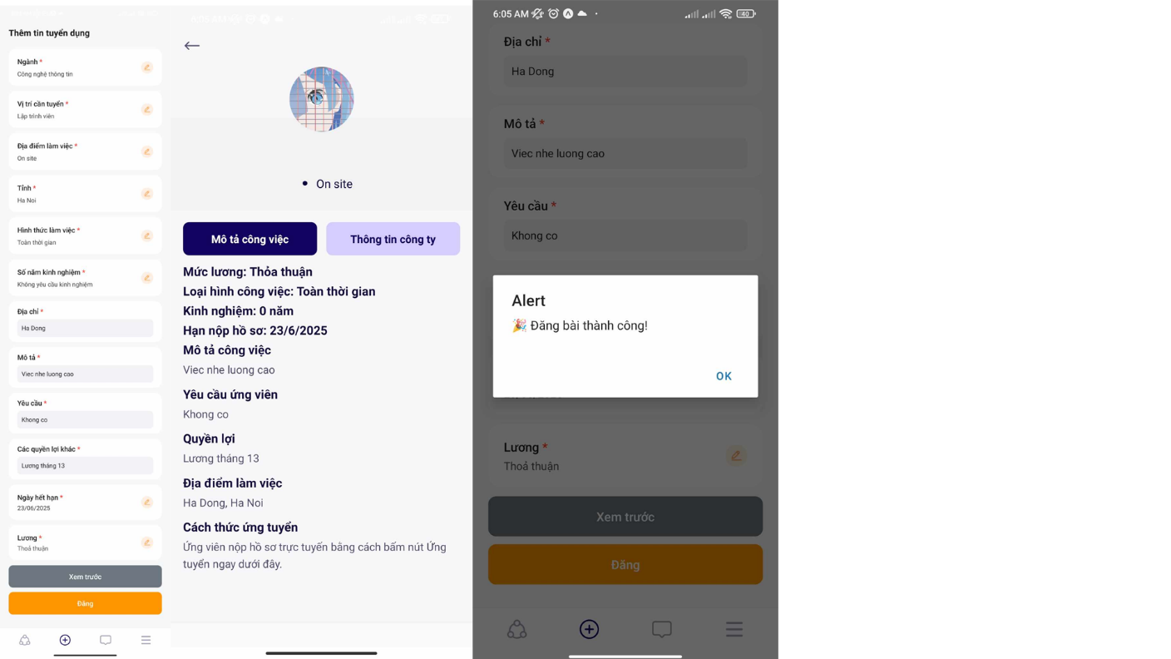

Hình 15: Giao diện đăng việc mới

## Triển khai, kết quả

Sau khi hoàn thành bước thiết kế chi tiết như đã trình bày ở trên, em đã bắt đầu tiến hành triển khai phần mềm bằng cách xây dựng mã nguồn cho hệ thống. Về phía Front-end, em lựa chọn sử dụng **React Native** – một framework đa nền tảng phổ biến, giúp tăng tốc độ phát triển và dễ dàng tương thích với thiết bị di động chạy hệ điều hành Android. Đối với phần Back-end, em sử dụng **Spring Boot** – một framework mạnh mẽ dựa trên Java, hỗ trợ tốt cho việc xây dựng hệ thống API với cấu trúc rõ ràng và dễ bảo trì.

Hệ thống được chạy thử nghiệm trên môi trường Android thực tế để đánh giá tính ổn định và khả năng đáp ứng theo các tiêu chí được đặt ra từ giai đoạn đề xuất ý tưởng. Kết quả thực nghiệm cho thấy hệ thống hoạt động ổn định, giao diện người dùng thân thiện và đã đáp ứng đầy đủ các chức năng, mục tiêu đề ra ban đầu.